Tasdawit n Bgayet
Tamezdeyt n Tsekliwin d Tutlayin
Tasga n Tutlayt d yidles n tmaziγt
Master 1 Tasnalmudt n tutlayt n tmaziγt
Taselmadt : AMARI Samira
Almud : Tifukas n ugmar d tesleḍt n yinefkan / Techniques d’enquête et analyse de données

Kra n yiγbula
- AKTOUF O. 1987, Méthodologie des sciences sociales et approche qualitative des organisations. Une introduction à la démarche classique et une critique. Montréal, PUQ.
- Cicurel F. − Blondel E., 1996 (coord. par), La construction interactive des discours de la classe de langue, « Carnets du Cediscor », n°4
- Dabene L. et alii, 1990, Variations et rituels en classe de langue, Paris, Hatier-Crédif
- Dargirolle F., 2002, L'observation de classe dans la formation des enseignants de langues étrangères, Thèse de doctorat, Université de la Sorbonne Nouvelle Paris 3.
- GRAVEL, R. J., 1983, Guide méthodologique de la recherche, Québec, PUQ.
- Kanter Kohn R., 1982, Les enjeux de l’observation, Paris, PUF.
- Kramsch C., 1991, Interactions et discours dans la salle de classe, Paris, Hatier.
- LE HENAFF C., 2011, L’analyse des données en didactique des langues et des cultures : éléments méthodologiques, Autour des langues et du langage, pp.199-207.
- Mouchon J., 1980, Analyse d'une prise de parole en situation scolaire, « ELA », n° 37, pp. 97-108.
- MUCHIELLI, R., 1970, Le questionnaire dans l'enquête psycho-sociale, Paris, Ed. Sociales.
- NAHOUM, C., 1971, L'entretien psychologique, Paris, PUF.
- Puren Ch. (coord. par), 1999, L’observation de classe, « ELA », n°. 114.
- Romian H., 1985, Décrire ce qui se passe en classe de langue pourquoi faire, « ELA », n° 59, pp. 65-73.
- SoulÉ-Susbielles N., 1984, L'observation / analyse au service de l'enseignant, « ELA », n° 55, pp. 19-27

Aγawas n tfukas n ugmar n yinefkan
- Amagrad γef tannayt deg tneγrit n tutlayt + Tifelwiyin n tannayt
- Amagrad yesxedmen adiwenni i usiddet n turdiwin id-yettunefken+ Adiwenni
- Imseqsi

- Amagrad γef tannayt deg tneγrit n tutlayt + Tifelwiyin n tannayt

Observer une classe de langues
Paola Bertocchini – Edvige Costanzo
Qu’est-ce que « observer »?
Quelqu’un entre en classe: ce n’est ni le professeur, ni les élèves, qui sont là depuis un bon moment. Qui est donc cette personne qui, de toute évidence, vient déranger les rituels sacrés de la classe de langue? On la présente comme un observateur, quelqu’un qui sera donc physiquement présent dans la classe mais qui n’en partagera pas la vie. C’est un regard extérieur, c’est quelqu’un qui, comme le dit le dictionnaire, est là pour « regarder avec attention à des fins d’étude », et l’action qui le concerne est donc la description. Car « observer », ce n’est pas juger, et éventuellement sanctionner, ni d’autant moins interpréter, même si jugement et sanctions éventuelles représentent le but de ce type particulier d’observation de classe qui relève de l’inspection et si l’interprétation peut faire l’objet d’un autre type d’observation, effectuée par un psychologue, afin d’améliorer la dynamique de groupe existant dans la classe.
L’observation qui va faire l’objet de cette contribution n’a d’autre objet que celui de décrire « ce qui se passe » dans une classe de langue (le FLE dans notre cas) afin que l’ensignant lui-même, et lui seul, décide de la nécessité d’améliorer les points faibles de sa pratique enseignante. Et les caractéristiques de l’observation de classe seront illustrées en répondant aux questions suivantes:
-que peut-on observer? Autrement dit: quels peuvent être les objets de l’observation?
-comment peut-on observer? A travers quelles modalités, quels instruments?
-qui sont les acteurs de l’observation?
-pourquoi observer?
1. Que peut-on observer? Les objets de l’observation
Une prémisse est de rigueur: toute observation de classe est de nature complexe et délicate, vu que le formateur, par ses objectifs et par le choix de ses outils d'observation, est impliqué dans l'acte d'observation et qu’il est impossible, de l'extérieur, de faire avec précision la part de ce qui relève:
-de la formation de l'enseignant
-de ses représentations personnelles (culturelles, didactiques …)
-des caractéristiques des élèves et du groupe-classe
-de l'utilisation de tel ou tel manuel
-de l'image que l’enseignant veut donner de lui-même aux observateurs
-…
D'où la règle générale annoncée plus haut: ne jamais juger, ni interpréter ce que l’on voit, la tâche de l’observateur étant limitée à la description des situations d’enseignement / apprentissage et à leur compréhension, si l’on part du principe que l'enseignant est un professionnel compétent et responsable.
Mais qu’est-ce que le formateur peut observer? La complexité de l’acte, déjà évoquée, demande qu’il fixe à l'avance l’objectif spécifique de son observation et qu’il focalise donc son attention sur les points choisis qui relèvent normalement des deux domaines suivants:
-l’observation de la dimension didactique, autrement dit des pratiques de classe (tâches, techniques, activités…) mises en œuvre
-l’observation de la dimension plus proprement pédagogique qui concerne les interactions élèves-enseignant ainsi que les styles d’apprentissage et d’enseignement des uns et des autres.
  - L’observation de la dimension didactique: les pratiques de classe
Nous nous limitons à proposer, à titre d’exemple, une liste, non exhaustive, des objectifs de l’observation au niveau des pratiques de classe:
-l’organisation de la classe (la gestion de l’espace, le travail de groupe …)
-les activités langagières, classées, d’après le CECR, en Réception orale et écrite, Production orale et écrite, Interaction et Médiation
-la grammaire (activités de conceptualisation utilisées, démarche inductive ou déductive, grammaire de reconnaissance …)
-le lexique (approche privilégiée, contextualisation, thèmes …)
-la culture (approche anthropologique, sociologique, sémiologique…)
-l’évaluation (différents type de tests, épreuves intégrées…)
  - L’observation de la dimension pédagogique: les interactions et les styles d’enseignement / apprentissage
Nous proposons, encore une fois, une liste, toujours non exhaustive, des objectifs de l’observation au niveau pédagogique:
-le temps et les interactions
-le comportement des élèves (leur participation, leur degré d'autonomie …)
-le dispositif mis en œuvre (tâche unique / articulation de plusieurs tâches, tâche préparée / non préparée …)
-la formulation des consignes
-les supports utilisés
-la prise en compte du processus d’apprentissage des élèves, l'attention apportée aux élèves en difficulté…
-les objectifs visés, ainsi que la cohérence entre ces objectifs, le niveau des élèves, les supports utilisés, les activités proposées.
Et, en termes d’objectifs plus ou moins implicitement ou inconsciemment poursuivis, les points suivants nous paraissent particulièrement importants:
-fréquence des appels à la responsabilité personnelle des élèves
-souci de maintenir un respect mutuel entre les élèves
-souci de faire participer tous les élèves et techniques ou comportements utilisés pour les motiver
-importance accordée à une préparation spécifique aux épreuves d’examen et / ou aux certifications
-degré de liberté maintenu vis-à-vis des contenus, de la progression et des démarches proposés dans le manuel
-degré d'autonomie laissée aux élèves
-traitement de l’erreur
-mise en œuvre d'une pédagogie différenciée, en particulier par des activités de remédiation destinées aux élèves les plus faibles.
2. Comment peut-on observer ? Les modalités et les instruments
La problématique de la formation initiale et continue ainsi que celle de l'autoformation des enseignants demandent aujourd'hui à la Didactique des Langues Etrangères de se doter d'outils spécifiques à l'observation des pratiques de classe.
En tant que formatrices et didacticiennes des langues, nous reprenons la clarification épistémologique et la distinction fonctionnelle des approches et des outils conceptuels entre psychopédagogie et didactique des langues proposées par Ch. Puren:
Nous choisissons donc pour l'enseignant de langues en observation formative l'approche intentionnaliste, car nous sommes intéressés à nous confronter non « aux comportements d'enseignants », mais plutôt « aux comportements d'enseignement ». La compréhension de l'innovation et des projets mis au point ne pourra donc partir que de l'analyse des motivations, des décisions, des choix, des fins et des objectifs fixés dans chaque contexte. Tout projet pilote et toute pratique de classe seront analysés donc par l'enseignant en autoformation à l'aide de procédures d'observation qui permettent une simplification des opérations d'interprétation des pratiques de classe et qui excluent au maximum le recours, par l'observateur, à son système interprétatif personnel ».
Ainsi la démarche que nous proposons s’articule-t-elle en trois moments:
-avant l'observation, une ou plusieurs séance de travail permettront au formateur / observateur d’obtenir les informations minimales nécessaires sur les opinions et représentations de l'enseignant
-pendant l’observation, le formateur / observateur pourra utiliser des instruments structurés tels que les grilles, tout comme il pourra procéder à une simple prise de notes descriptive de ce qu’il voit ou se servir d’instruments technologiques plus performants en terme de « mémoire visuelle » de l’acte d’enseignement comme l’enregistrement vidéo
-après l'observation, l’entretien entre le formateur / observateur et l’enseignant en observation est une condition incontournable pour que le formateur joue son rôle: observer pour décrire les pratiques et identifier les problèmes, mais aussi se confronter avec l’enseignant concerné. Le formateur / observateur prendra donc le temps de s'entretenir avec l'enseignant de manière à compléter l’information sur la représentation que ce dernier a de son métier et sur ses attitudes personnelles et à pouvoir la comparer aussi avec les explications qu'il donnera sur sa propre pratique. Tout cela pour que le travail se termine, sur la base de l’analyse effectuée, par la prise de conscience, de la part de l’enseignant observé, des lignes de force et de faiblesse de son style d’enseignement et de ses pratiques de classe pour aboutir à des propositions de modifications éventuelles en vue de les renforcer ou de les améliorer.
2.1. Observation structurée
A côté de la prise de notes descriptive, qui laisse le formateur / observateur libre d’enregistrer sur le papier tout ce qu’il « regarde » et que l’on pourrait qualifier d’observation « déstructurée », il est utile d’utiliser des fiches d’observation pour décrire les pratiques de l'enseignant ou les interactions et les styles objets de l’observation. C’est ce que l’on appelle « observation structurée » pour laquelle on peut utiliser des grilles ouvertes ou fermées, à préférer pour des observations, régulières et sur la longue durée, d’un objet spécifique, tel que, par exemple, « le temps et les interactions » ou « la compréhension orale » dont l’Annexe 1 et l’Annexe 2 fournissent des exemples.
2.2. Le cas de la vidéo-formation
La vidéo-formation est une méthodologie de formation qui s'appuie sur l'analyse de situations éducatives. Il s'agit d'une démarche dynamique qui utilise l'enregistrement vidéo comme support et dont le mot-clé est celui de distanciation. En tant que méthodologie, la vidéo-formation est censée offrir une démarche complète plusieurs fois illustrée par Clara Tavares, mais ce qui nous intéresse ici, c’est de souligner le rôle que l’observation joue dans les différentes phases que la démarche comprend.
Déjà dans la première phase, en effet, les enseignants en formation utilisent des outils de distanciation (des grilles, des fiches, des questionnaires d’auto-observation) et ils procèdent aussi à l'observation d'autres situations et d'autres professionnels qui jouent les mêmes rôles pour qu’ils prennent conscience de leurs façons d'apprendre et puissent procéder à un premier « diagnostic » en creux de leurs besoins de formation.
Dans la deuxième phase l’enseignant en formation prépare une leçon, soumise à enregistrement vidéo, sur un sujet que les autres sont censés ignorer (une langue étrangère, un contenu technologique, une pratique quotidienne ...). Il s'agit là, bien évidemment, d'une simulation, mais dont les composants ne sont pas tous simulés, étant donné que l'on se trouve dans une vraie situation d'enseignement / apprentissage dans laquelle l’enseignant est obligé de planifier et de gérer une séquence pédagogique en mobilisant ses compétences communicatives et techniques.
Le visionnement de l’enregistrement permet ensuite de procéder à la confrontation entre ce que l'enseignant était censé enseigner et ce que les apprenants / enseignants ont appris, entre la planification et les décisions prises en cours de réalisation, entre les représentations des deux partenaires, entre la perception du déroulement du cours par l'enseignant et par les apprenants. C’est la phase d’observation et d'analyse en « viewing session » (avec arrêts sur image au besoin), qui s’appuie sur l'objectivation de ce vécu à l'aide de documents fournis par le formateur lequel, en ce cas-là, partage sa fonction d’observateur avec les enseignants en formation et assume celle de modérateur dans le débat qui va suivre.
- Qui sont les acteurs de l’observation?
Les acteurs peuvent changer selon la démarche choisie: hétéro-observation, observation mutuelle ou auto-observation.
Pour ce qui concerne l’hétéro-observation, la démarche, décrite au point 2.1, se déroule généralement en trois moments: une rencontre entre l’observateur-formateur et l’enseignant observé avant l’observation de classe, l’observation de classe et un entretien après l’observation toujours entre l’observateur et l’enseignant. Dans ce cas de figure que l’on pourrait qualifier de « formation à l’enseignement » (initiale ou continue) deux sont les acteurs principaux: l’enseignant et l’observateur, sans oublier les élèves, toujours très importants et parfois déterminants dans le déroulement du cours. A souligner le fait que les deux acteurs ont deux rôles différents et que parfois l’enseignant vit le sien, non pas comme acteur, mais comme celui qui subit l’action, même si l’observateur n’intervient pas pendant l’observation en essayant plutôt de se faire oublier, car intervenir pourrait mettre en difficulté l'enseignant observé.
Dans le cas de l’observation mutuelle, il s’agit d’une observation entre pairs: deux collègues se rendent visite dans leurs classes respectives afin de s’observer mutuellement pendant leur cours et les acteurs restent apparemment les mêmes: enseignant observateur – enseignant observé, plus les élèves. Ce qui change, c’est la manière de « vivre » l’observation qui, en ce cas, est plutôt ressentie comme une occasion d’apprentissage mutuel car les deux acteurs peuvent interchanger leur rôle d’observateur et d’observé.
La troisième modalité est représentée par l’auto-observation qui voit l’enseignant utiliser des outils conçus pour « décrire » ses propres pratiques enseignantes. Un de ces outils est, par exemple, le journal de bord. C’est un outil simple où, à côté de la description de son propre cours, on peut noter librement des réflexions, des questions, des doutes... On mettra ainsi en évidence les problèmes que l’enseignant a rencontrés pendant son cours, les aspects qu’il a perçus comme négatifs, mais aussi ceux qui lui ont semblé positifs, le degré de difficulté des tâches proposées, l’intérêt manifesté par les apprenants... Et encore les éventuels problèmes de communication, les réussites et les échecs, en toute sincérité car cette fois-ci il est à la fois observateur et observé (avec les apprenants, co-acteurs indispensables). Et l’enseignant pourra utiliser son journal de bord pour faire un bilan personnel de son travail, mais aussi pour en discuter avec d’autres enseignants qui partagent cette même pratique d’auto-observation afin de dégager ensemble les lignes de force et de faiblesse de leur enseignement et chercher des améliorations possibles.
- Pourquoi observer? Les raisons d’une pratique

L’observation sert à recueillir des données qui seront plus tard analysées afin de prendre des décisions pour améliorer l’apprentissage. L’observation est donc un outil de construction de l’apprentissage puisqu’elle se fonde sur une recherche de sens dans le parcours d’enseignement de l’enseignant observé en vue d’une recherche d’amélioration de ce même parcours.
4.1. Apprendre à se décentrer

Former les enseignants c’est, entre autres, leur apprendre à se décentrer par rapport à leur travail d'enseignant, à déconstruire d’abord la représentation que la plupart d’entre eux se font de leur métier en admettant qu’il n’y pas qu’une seule manière d’être enseignant et qu’il faut assumer une attitude réflexive.
Grâce à l’objectivation du réel que l’observation permet, l’enseignant apprend à se décentrer pour pouvoir prendre en compte les différents points de vue existant dans son contexte d’enseignement et reconnaître comme égocentrique l’attitude à considérer tout ce qui l’entoure comme problématique car projection de ses propres états d’âme. Se décentrer est aussi le premier pas pour apprendre à utiliser ses capacités d’empathie afin de pouvoir se mettre à la place des autres en opérant un changement de perspective qui permet d’éviter des frustrations et des malentendus.
4.2. Se professionaliser
Si la décentration, induite par l’observation de classe, est importante pour la professionalisation de l’enseignant lorsqu’elle l’incite à mettre à jour ses pratiques de classe, elle ne l’est pas moins lorsqu’elle le pousse à s’interroger sur ses relations au groupe classe en se posant des questions du type:
-quelle est ma position face à ma classe?
-comment suis-je perçu par mes élèves?
-qu’est-ce que j’attends d’eux?
-qu’est-ce qu’ils attendent de moi?
-comment puis-je connaître leurs besoins, leurs désirs?
-comment peuvent-ils exprimer leurs demandes, leurs doutes?
La première étape sera donc l’élaboration d’un projet personnel et professionnel basé sur une dynamique d’interaction: savoir communiquer avec le groupe-classe, le stimuler, l'entraîner… mais aussi développer la confiance en soi, trouver son aisance dans le contexte du groupe… L’observateur n’a pas de règles d’or à donner: il reconnaît à chaque enseignant son autonomie et sa capacité de changement pour aller, à son rythme, vers l’élaboration de son projet personnel avec les idées éducatives, les valeurs et la méthodologie qu’il veut proposer à ses élèves pour les encourager à travailler et à renforcer leur propre auto-estime.
5. « Observer c’est se renvoyer à soi-même et renvoyer aux autres »: en guise de conclusion
Comme il serait prétentieux de vouloir donner une conclusion à nos réflexions sur une pratique qui, de par elle-même, ne peut avoir que des résultats partiels, nous préférons prendre congé avec une citation et une question.
La citation appartient à Philippe Meirieu et décrit une situation d’enseignement / apprentissage observée:
Une stagiaire avait mis les élèves deux par deux pour effectuer un travail, en leur expliquant qu’ils devaient parler à voix basse. Un élève interpelle la stagiaire du fond de la classe; elle lui répond tout fort. Quelques instants plus tard, un autre élève la sollicite en lui posant la même question. Elle répond à nouveau. En quelques minutes, cette jeune femme a fait passer trois messages à sa classe: le premier est que, contrairement à la consigne, on peut parler fort. Le second est qu’il n’est pas important d’écouter ce que disent ses camarades. Le troisième, qu’on peut même se dispenser d’écouter ce qu’elle dit puisqu’elle le répète systématiquement [...].
La question est la suivante: au vu d’une remarque de ce genre, quel type d’observation pourrait-on proposer à la stagiaire?

Imedyaten γef tannayt deg tneγrit n tutlayt

L’observation de la dimension didactique: les pratiques de classe

Compréhension orale

Décrivez la séquence de compréhension orale que vous observez en vous aidant de cette fiche:

1. Nature des documents sonores utilisés:

□ fabriqués □ réalistes □ authentiques

2. Typologie des documents sonores utilisés:
□ chansons | □ conversations informelles
□ conversations radiophoniques speakers-auditeurs | □ conversations téléphoniques
□ cours, conférences | □ discours officiels
□ informations radiophoniques | □ interviews, enquêtes
□ jeux radiophoniques | □ messages par haut-parleur
□ poèmes | □ prévisions météo, horoscopes
□ publicités | □ récits de vie
□ tables rondes radiophoniques | □ textes littéraires oralisés
□ visites guidées | □ autre (préciser) ______________

3. Supports utilisés:

□ images fixes (dessins, photos…)
□ documents vidéo
□ documents complémentaires composites
Si oui:
□ document sonore authentique + image(s) d’illustration
□ autre(s): ________________________________

4. Qualité des enregistrements utilisés:

a. Débit: lent moyen rapide
b. Langue:
□ standard
□ registres différents
Si registres différents, présence de registres:
□ soutenu □ formel □ familier □ argotique
e. Durée moyenne des documents sonores proposés: _________

5. Démarches mises en œuvre:

a. Activités de préparation à la première écoute
□ oui □ non
Si oui, de quel type ? :
□ préparation linguistique:
□ grammaticale □ lexicale □ phonétique
□ préparation thématique
□ conseils méthodologiques. Si oui, de quel(s) types(s) ? : _______
b. Modes de guidage de la première écoute ou des écoutes successives:
□ questions auxquelles répondre
□ textes (résumés ou transcriptions) lacunaires
□ questions vrai/faux
□ questions à choix multiples (QCM)
□ tableaux ou grilles à remplir
□ formulation d'hypothèses à valider ou invalider
□ tâches à exécuter
c. Contenus de ce guidage:
□ paramètres principaux de la situation de communication (qui?, où? quoi? par quel canal? comment? pourquoi? pour quoi faire?)
□ mots clés
□ autres éléments linguistiques (articulateurs logiques, temps verbaux, personnes verbales) et paralinguistiques (voix, intonations, rythmes, accents...)
□ informations à repérer
□ interprétation des bruits de fond

d. Type(s) d’écoute proposé(s):
□ écoute globale sans consignes explicites d’écoute
□ écoute(s) sélective(s). Si oui:
– combien?: ___________________
– objectif de chaque écoute sélective:
1e ________________ 2e ______________
3e _______________

e. Mémorisation du document:
□ oui □ non

f. Utilisation de la transcription écrite du document:
□ oui □ non
Si oui, à quel moment, et dans quel but?: ____________________

g. Activité(s) de transformation du document sonore (notes ou rapport écrit, compte rendu oral...):
□ oui □ non
Si oui, de quel(s) type(s): ___________________

L’observation de la dimension pÉdagogique: les interactions

Le temps et les interactions

1. Le Temps

1.1. Le temps de la classe de FLE est:
□ structuré □ souple □ non structuré
1.2. La structuration du temps dépend:
□ du manuel utilisé □ des activités proposées
□ des rythmes des élèves □ ________________________

1.3. Le temps de parole de l’enseignant occupe environ:
□ 30% du temps □ 60% du temps □ 80% du temps

2. Interactions

2.1. Interactions enseignant / élèves

2.1.1. Tours de parole
La prise de parole des élèves est:
□ spontanée □ réglementée □ obligée

2.1.2. Ménagement des thèmes
Le professeur est:
□ directif □ collaboratif

2.1.3. Réparation / correction
Le professeur:
□ corrige tout le temps
□ évite les critiques négatives
□ félicite les réussites

2.2. Interactions élève / élève

2.2.1. Dans le cadre d’échanges « authentiques »:
□ Sur des sujets / thèmes d’intérêt collectif
□ Dans un travail de groupe

2.2.2. Dans le cadre d’échanges simulés:
□ Pendant des activités de simulation
□Pendant des jeux de rôles

2.2.3. Dans quelle langue?
□ En français
□ En langue maternelle

2.2.4. Rôle de l’enseignant:
□ stimule l’interaction entre tous les élèves (même les plus faibles …)
□ alterne les modalités de travail (travail collectif, en tandem, individuel)
Paola Bertocchini /Edvige Costanzo
Tafelwit n tannayt seg tezrawt n master 2 tasnalmudt n BENKEDDER Sabiha d BENMANSOUR Assia, 2016, Aselmed n umezgun de tneγrit n tmaziγt : Aswir wis sin n tesnawit. Tasdawit n Bgayet.

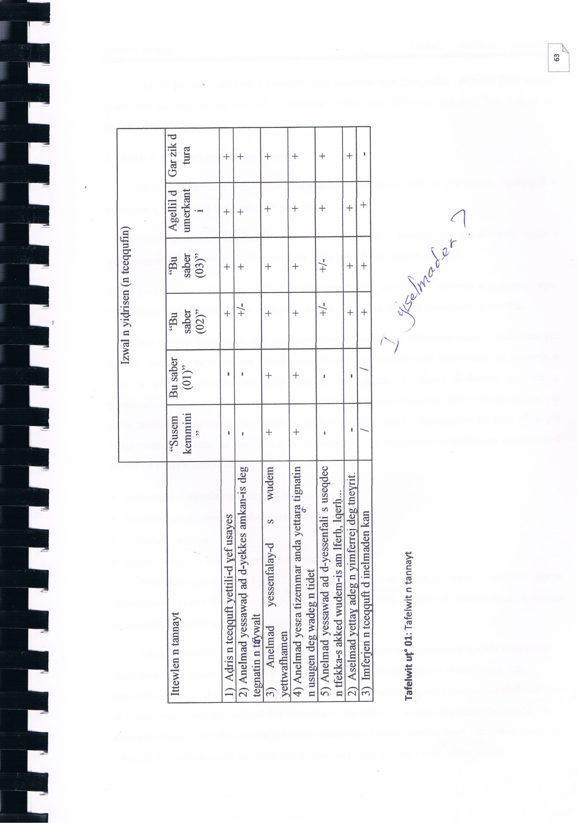

 | Critères d’évaluation | Enseignant A | Enseignant  B | Enseignant C | Enseignant D
Lecture et compréhension  du texte | - L’enseignant insiste-t-il sur les questions relatives à l’organisation du texte ?  - L’enseignant fait-il découvrir la progression et le mouvement du texte ?  - Reformule-t-il la question si elle n’est pas saisie par les élèves ?  - S’assure-t-il de la compréhension de tous les élèves en les interrogeants ? | -  -  +  - | +  + / -  +  - | -  -  +  - | -  -  +  -
Eléments  linguistiques | - Répond-t-il aux questions posées par les élèves ?  - Corrige et oriente-t-il individuellement les élèves ayant terminé les exercices sur leurs cahiers ?  - Fait-il une correction globale des exercices ?  - L’enseignant permet-t-il aux élèves de corriger les exercices au tableau ?  - Conçoi-t-il un inventaire de lacunes ? | + / -  + / -  +  + / -  - | + / -  -  +  + / -  - | +  + / -  +  + / -  - | +  -  +  -  -
Lecture et compréhension  du texte | - Les questions posées par l’enseignant sont-elles relatives à la connaissance des éléments utilisés pour la description du lieu ? | - | - | + | +
Production  orale  et écrite | - L’enseignant communique-t-il les critères d’évaluations aux élèves ?  - Donne-t-il la grille d’évaluation aux élèves ?  - Corrige-t-il les travaux écrits pour en rendre compte des erreurs des élèves ?  - En fait-il un inventaire d’erreurs ?  - Note-t-il les productions écrites des élèves ?  - Procède-t-il à la correction collective de l’expression écrite dan la classe ?  - Laisse-t-il la possibilité à l’auto-correction (la réécriture) ?  - Est-ce qu’il crée une lecture à haute voix pour que les autres élèves donnent leur avis ? | +  -  +  -  +  +  -  - | +  -  +  -  +  +  -  - | +  -  +  -  +  +  -  - | +  -  +  -  +  +  -  +
Grille d’observation des pratiques de l’évaluation de 4 enseignants

AMARI Samira, 2009, Les pratiques évaluatives des enseignants de langue amazighe :
Le cas de la séquence descriptive, Université de Bejaia. P. 127

- Amagrad yesxedmen adiwenni i usiddet n turdiwin id-yettunefken

L’EVALUATION EN QUESTION EN CLASSE
DE LANGUE AMAZIGHE
Dans
La revue des deux rives n°06 : L’enseignement de la langue amazighe au Maroc et en Algérie : Pratiques et évaluations, M. RISPAIL et QUITOUT M. (S. Dir), 2011, Paris, l’Harmattan, pp. 123-126.
Samira AMARI
Résumé : Tamazight est introduite à l’école algérienne depuis 1995 / 1996. Cette introduction est vécue, par la population, comme une progression incontestable et un acquis conséquent. Cependant, après plus d’une décennie d’enseignement-apprentissage, la langue amazighe continue de rencontrer des difficultés sur les plans pédagogique et didactique. Plusieurs points n’ont pas encore constitué un objet d’investigations malgré la nécessité voire l’urgence. Une prise en charge de tous les dialectes et parlers n’est toujours pas opérationnelle, des recherches scientifiques universitaires manquent encore en ce qui concerne les méthodes, les contenus, les objectifs, les compétences…pour l’enseignement-apprentissage de tamazight. Cet état de fait n’est pas sans conséquence sur l’évolution de l’enseignement de la langue. À l’intérieur des classes, des difficultés peuvent également surgir concernant l’évaluation des élèves. En effet, les enseignants peuvent être confrontés à des obstacles liés à l’évaluation des variantes lexicales car tamazight n’est pas encore normalisée. Les difficultés résident aussi dans l’élaboration des critères d’évaluation des textes : quels critères prendre en compte étant donné que la structure textuelle pour les textes amazighs n’est pas encore élaborée ? Ces problèmes d’évaluation de la langue amazighe exigent une prise en charge impérative. Dans notre article nous tenterons de répondre à un questionnement purement didactique, il s’agit de l’évaluation des élèves par les enseignants lors de la progression des apprentissages. Cela parce que l’évaluation joue un double rôle, d’un côté, elle assure la formation auprès des apprenants, d’un autre, elle constitue un outil d’information pour les enseignants et les instances éducatives. Ainsi notre contribution sera focalisée sur une des pratiques pédagogiques interne au processus d’enseignement-apprentissage car nous pensons, puisque tamazight est langue enseignée, qu’il est temps de s’interroger sur les pratiques intra-muros. Donc il est question de faire surgir les formes d’évaluation pratiquées par les enseignants da la langue amazighe. Il s’agit également de mettre en lumière les difficultés qui s’imposent à l’évaluation dans les classes de tamazight et de savoir quelles sont les incidences de ces difficultés sur l’apprentissage. Pour répondre à cette problématique, nous avons choisi d’élaborer un entretien semi directif qui tourne autour du thème : les difficultés qui entravent l’évaluation dans le cas de l’enseignement-apprentissage de la langue amazighe. Donc l’analyse portera sur les discours d’enseignants que nous collecterons par enregistrement.
Si on porte un regard global sur le paysage linguistique de l’Algérie depuis la deuxième moitié du dernier siècle, on trouve qu’y coexistent plusieurs langues, tamazight, arabe dialectal, arabe standard, français, etc. Celles-ci diffèrent aussi bien pour le statut que pour le nombre de locuteurs. En dépit de son éparpillement sur le territoire de l’Algérie en plusieurs dialectes et parlers, la langue amazighe est la deuxième langue parlée en Algérie après l’arabe dialectal. Elle se présente sous différents dialectes - le kabyle en Kabylie, le chaoui aux Aurès, le mzab à Ghardaïa et le touareg à l’extrême sud -, et chaque dialecte laisse paraitre différents parlers. Cet état de fait montre que la situation linguistique de l’Algérie se décrit, comme cela a été souligné par D. Morsly, (2005, pp. 49-62) : « […] comme une situation de plurilinguisme composée de deux langues maternelles, l’arabe dialectal et le berbère (représentés par de nombreuses variétés) et deux langues scolaires, l’arabe standard et le français. ». Vu sous un angle positif, cette diversité linguistique aurait pu être dépassée à l’heure où nous rédigeons ces lignes. Mais au lieu d’être considérée comme une richesse, cette diversité est au contraire occultée et niée dès le lendemain de l’indépendance. En effet, depuis 1962, la politique linguistique mise en oeuvre à l’égard des langues populaires est une politique d’étouffement et d’oppression qui s’enferme dans une idéologie arabo-islamique étrangère à la réalité du terrain. L’Algérie s’est longuement réclamée comme un Etat unifié sur le plan linguistique, culturel et religieux. Selon S. Chaker (1990, pp. 23-32) :
« Depuis l’indépendance, l’Etat se définit constitutionnellement comme arabe et musulman […]. Et l’idéologie arabo-islamique dominante, lorsqu’elle se fait explicite, considère que la diversité linguistique est un danger pour l’unité nationale, un germe de division, l’unification linguistique devant parachever la construction nationale. ».
Pour transformer ce fondement idéologique, la Kabylie a dû endurer plusieurs formes de répressions, pour ne citer que les évènements sanglants du printemps berbère en 1980 et du printemps noir en 2001. Ce n’est qu’en 1996, lors de la révision de la constitution, qu’apparait la dimension amazighe aux côtés des deux autres dimensions. Dans la même année et suite au boycott scolaire, il y a eu la création du H.C.A. (le Haut-Commissariat à l’Amazighité) et l’introduction de tamazight dans l’enseignement. Cette introduction est vécue comme une progression incontestable et un acquis conséquent malgré l’insuffisance des mesures politiques, administratives, éducatives… qui l’ont accompagnée. Quelques années après, suite aux pressions et aux revendications de la population kabyle, tamazight est promulguée langue nationale en avril 2002, une première dans l’histoire de l’Algérie indépendante. Depuis cette constitutionnalisation et jusqu’à présent, la dimension amazighe a connu bien des évolutions et des changements sur les domaines de l’enseignement et de la culture d’une manière générale. Nous nous contentons ici de citer les acquisitions en ce qui concerne l’enseignement.
De fait, à l’instar des langues enseignées en Algérie, des programmes, des documents d’accompagnement et des manuels, destinés respectivement aux enseignants et aux élèves, sont conçus et mis en vigueur pour la langue amazighe pour les cycles fondamental et secondaire à partir de l’an 2003. On assiste aussi en l’an 2005 à l’introduction de tamazight à l’école primaire à partir de la 4è année. Des programmes et des manuels sont élaborés pareillement pour ce cycle. De plus, depuis l’année scolaire 2006 / 2007, la langue amazighe est une matière obligatoire aux épreuves du BEM, et à partir de l’année scolaire 2007 / 2008 elle se présente comme une épreuve obligatoire aux examens du Bac auprès des autres matières. A ces acquis, on ajoute les rencontres officielles organisées à l’intention des enseignants et les colloques sur l’enseignement qui sont publiés sous forme d’Actes, organisés et publiés particulièrement par le HCA.
Cependant et quoiqu’il y ait des avancées concrètes et prometteuses, l’enseignement de tamazight continue de rencontrer des difficultés sur les plans pédagogique et didactique. Plusieurs points et questions n’ont pas encore constitué un objet d’investigation malgré la nécessité, voire l’urgence. Une prise en charge de toutes les variantes régionales n’est toujours pas opérationnelle dans l’enseignement. Des recherches scientifiques universitaires manquent, encore, en ce qui concerne les méthodes, les contenus, les objectifs, les compétences… pour cette langue. Cet état de fait n’est pas sans conséquence sur l’évolution de l’enseignement de la langue.
Un des objectifs de la revue étant la mise au point des difficultés que pose actuellement l’enseignement-apprentissage de la langue amazighe, notre contribution, qui se veut à la fois pédagogique et didactique, est focalisée sur les problèmes liés à une pratique pédagogique interne au processus d’enseignement-apprentissage, qui est l’évaluation des élèves. Celle-ci joue un double rôle : d’un côté, elle assure la formation auprès des apprenants, d’un autre, elle constitue un outil d’information pour les enseignants et les instances éducatives. Pour notre part, nous pensons, puisque tamazight est langue enseignée, qu’il est temps de s’interroger sur les pratiques de classes car nous estimons que remédier aux difficultés intra-muros est une condition sine qua non pour la promotion de la langue amazighe linguistiquement et culturellement. Notre problématique se résume donc ainsi : quelles sont les difficultés qui s’imposent aux enseignants de tamazight lors de la pratique de l’évaluation ? Quelles sont les causes de ces difficultés ? Et enfin, est-ce que les enseignants trouvent des difficultés dans l’élaboration des critères d’évaluation ?
Nous supposons que la non normalisation de la langue amazighe peut avoir des conséquences négatives sur les pratiques pédagogiques des enseignants. En outre, le manque de formation de ces derniers, en matière de pédagogie et de didactique, peut poser un problème pour la mise en pratique de l’évaluation en classe. Enfin, la non élaboration de la structure textuelle pour les textes amazighs est derrière la difficulté des enseignants à élaborer des critères d’évaluation.
Dans le but de répondre à ces hypothèses, nous avons choisi de faire une enquête auprès des enseignants par un entretien directif qui gravite autour du thème : les difficultés qui entravent l’évaluation dans le cas de l’enseignement-apprentissage de la langue amazighe. Nous avons choisi l’entretien directif, car les questions directives consistent à placer les enseignants interviewés dans un cadre défini, en posant les questions dans le même ordre à chaque fois et avec la même formulation. Nous avons collecté les entretiens par enregistrement et la langue de leur déroulement est tamazight, ensuite nous les avons traduits en langue française pour les besoins de l’article. L’entretien est constitué de trois questions, que nous pensons à même de répondre aux hypothèses avancées :
1. « On s’accorde à considérer l’évaluation comme un moment important pour l’apprentissage, mais plusieurs enseignants déclarent la difficulté de sa pratique en classe. A votre avis, quelles sont les difficultés de l’évaluation dans le cas de la langue amazighe ? ». Par cette question nous avons voulu mettre en évidence les difficultés vues du côté des enseignants de tamazight.
2. « Quelles sont les causes de ces difficultés ? » Cette question cherche à savoir si les enseignants peuvent déterminer les raisons des difficultés et s’ils peuvent distinguer entre les problèmes de l’évaluation d’une manière générale de ceux spécifiques à l’enseignement-apprentissage de tamazight.
3. « Pouvez-vous nous donner un exemple de ces difficultés d’évaluation dans le cas de la leçon portant sur la production orale et écrite ? ». Pour s’immiscer dans la pratique interne de la classe et ne pas rester dans les représentations et les connaissances théoriques des enseignants, nous avons introduit cette question qui s’interroge sur un moment important de la séquence -qui est la séance de la production orale et écrite - car il implique l’élaboration des critères pour évaluer la structure textuelle du texte étudié.
Notre échantillon est composé de quatre enseignants ; nous les avons choisis en prenant en compte :
- leur formation, tous les enseignants sont des licenciés du DLCA de Bejaia.
- leur lieu de travail. Nous avons choisi des enseignants qui exercent dans des lieux différents afin d’aborder les difficultés liées aux variations régionales.
Ainsi les enseignants interviewés sont :
- deux enseignants exerçant dans la ville de Bejaia et qui ont plus de 7 ans d’expérience sur le terrain. Dans la rédaction, nous les mentionnons comme suit : E1 et E2.
- un enseignant qui travaille dans la région Est de Bejaia à 34 km. Il a exercé pendant 4 ans dans la région Ouest de Bejaia (plus de 60 km), région dont il est originaire, et pour des raisons personnelles il est actuellement affecté dans une région de l’Est, c’est E3.
- un quatrième enseignant qui exerce dans un village qui se situe à 28 km à l’Est de Bejaia, il a trois ans d’expérience dans l’enseignement, c’est E4.
Pour procéder à l’analyse des discours collectés, nous regrouperons les réponses par thèmes. Chacun correspond selon A. Guittet (2002, p. 77) à : « une unité de signification, il constitue un noyau de sens : tout ce qui est dit sur un point donné est rassemblé en un même thème». Pour les besoins de l’analyse, nous ferons suivre les thèmes retenus par quelques extraits issus des déclarations des enseignants en les commentant. Les limites qui nous ont été fixées pour l’article nous font présenter, dans le corps de la rédaction, seulement les discours traduits en langue française sans la version amazighe, en caractères différents. Avant de passer à l’analyse des réponses à l’entretien, nous définirons d’abord le concept d’« évaluation ».
Qu’est-ce que l’évaluation ?
L’importance donnée aux examens et à l’attribution des notes a été, depuis plus d’une décennie, au centre des discussions dans les rangs des didacticiens et pédagogues. Ainsi les formes de l’évaluation classique sont mises en cause. L’évaluation doit être au service des enseignants et des enseignés. Du côté de l’enseignant, elle lui permet de mieux conduire, de réorienter et d’adapter d’une manière adéquate ses démarches en fonction des objectifs tracés préalablement. Il s’agit selon P. Pelpel (2002, p. 211) : « de réguler l’enseignement et de l’adapter au niveau réel des élèves et aux difficultés qu’ils rencontrent dans l’apprentissage […]. ». Du côté de l’élève, elle lui donne la possibilité d’acquérir, de se corriger et donc de progresser dans son apprentissage, car la pratique de l’évaluation sous-entend une prise en charge de l’erreur de et par l’élève. Cette dernière n’est plus vue sous un angle négatif et condamnable, mais elle est considérée comme un moyen d’information pour l’enseignant ; d’autant plus qu’elle intervient à trois moments du processus d’enseignement-apprentissage (avant, pendant et après), ce qui est appelé respectivement l’évaluation diagnostique, formative et sommative. L’acte d’évaluation ne peut assurer sa fonction formatrice s’il n’est pas associé à des actions régulatrices et correctives.
Ce bref aperçu théorique sur le concept d’« évaluation » montre son rôle efficient dans l’action pédagogique. Nous allons passer, dans ce qui suit, à l’analyse proprement dite.
Après la lecture et le dépouillement des réponses, nous avons dégagé, dans les réponses des enquêtés, les six thèmes suivants :
- L’évaluation de l’oral
- Les attitudes des élèves face à l’apprentissage de tamazight
- Le plurilinguisme en classe
- Les avis sur les documents officiels
- L’évaluation de la formation des enseignants
- La difficulté d’élaborer les critères d’évaluation.
Il est primordial de souligner que l’évaluation présente des limites dans toute pratique d’enseignement et de ce fait elle est difficile à pratiquer, même lorsque la classe comporte peu d’élèves, et même si les enseignants travaillent en équipe et disposent de moyens théoriques considérables. Pour notre part, nous aborderons, ci-dessous, les difficultés d’évaluation, jugées par les enseignants, spécifiques à la langue amazighe.
L’évaluation de l’oral
La difficulté récurrente dans les discours des enseignants est celle de l’évaluation de l’oral. En effet, sur le terrain, principalement dans les villes, les enseignants sont face à des variantes linguistiques différentes les unes des autres. Dans leur majorité, les enseignants déclarent, E1 : « l’évaluation de l’oral me pose problème / surtout que j’ai plusieurs élèves arabophones ». E2 : « dans la ville de Bejaia où j’enseigne je peux dire que tous les parlers kabyles voire tous les dialectes amazighs sont représentés / donc évaluer l’oral par rapport aux critères élaborés dans le manuel s’avère impensable ». Ici les enseignants soulèvent la difficulté d’évaluer l’oral dans une classe qui possède plusieurs variantes. Il est vrai qu’il est plus aisé pour un élève de se conformer aux critères de l’écrit qu’aux critères de l’oral, où il décèle des complications du fait qu’il y a plusieurs aspects et situations à prendre en considération. Cela suppose une évaluation fondée sur des critères linguistiques plus que textuels ou discursifs.
Le problème de l’évaluation de l’oral se pose également aux enseignants qui travaillent dans des villages où l’hétérogénéité linguistique est presque nulle. C’est le cas de E4 qui enseigne à des élèves de la 4è année primaire ; pour lui l’évaluation de l’oral est problématique car elle se fait par rapport à une norme proposée dans le manuel et qui est loin de la langue première des élèves. Il affirme : « la production orale est plus difficile à évaluer que les autres leçons […] / les élèves trouvent des difficultés à former des phrases et des paragraphes avec une syntaxe différente de la syntaxe de leur parler ». Cela signifie que l’oral pose un problème à deux niveaux : d’un côté il est difficile à produire pour les élèves, d’un autre il est difficile aux enseignants de porter des actions évaluatives et régulatrices. Cet extrait montre également que l’enseignant, par les mots de « phrases » et « paragraphes », a du mal à décrire l’oral autrement qu’en termes de l’écrit.
Les attitudes des élèves face à l’apprentissage de tamazight
L’attitude des élèves face à l’apprentissage de tamazight diffère d’une région à une autre, d’un milieu à un autre. Plusieurs facteurs d’ordre psychosocial, politique, historique… peuvent intervenir dans la construction de ces attitudes. Notre objectif ici n’est pas de montrer l’attitude des apprenants de tamazight, mais de montrer comment les enseignants considèrent que les attitudes négatives ou positives vis-à-vis d’une langue font obstacle à son apprentissage, d’une manière générale, et à l’évaluation, d’une manière particulière. Les interviewés déclarent que le sentiment d’infériorité ou même celui de supériorité linguistique des élèves les empêche de pratiquer une action pédagogique efficace. Pour le cas de l’évaluation, dès qu’ils interviennent pour porter des corrections, les élèves réagissent à leur encontre. Voilà quelques réactions relevées dans les réponses à l’entretien, E4 : «…ils me disent qu’ils parlent comme ça/ ou bien cette langue n’est pas du kabyle », E2 : « les élèves réagissent en me disant / ce que nous disons est juste pourquoi nous corriger…, notre parler est meilleur que celui du manuel / et nous ne voulons pas le changer ». Ces dires nous font voir le rejet des apprenants à l’évaluation et à la régulation. En effet, leur sentiment de supériorité les fait sous-estimer la norme proposée ou même celle de l’enseignant, ce qui rend la situation délicate pour l’enseignant. Quant à E1, il souligne l’impact du sentiment d’infériorité : « il est impossible de faire parler quelques élèves en classe / j’ai découvert qu’ils ont un complexe de leur variante / ce qui cause des difficultés de leur évaluation à l’oral ». La déduction qu’on peut faire de cette déclaration est que l’évaluation, dans ce cas, ne peut jouer son rôle formateur si un sentiment d’infériorité s’est installé chez l’apprenant.
Nous avons eu la possibilité de converser avec quelques élèves des enseignants interviewés et nous avons pu constater que dans leur esprit, étudier tamazight signifie étudier sa langue maternelle, mais dès qu’ils sont face à une langue qu’ils ne comprennent pas, un rejet partiel s’installe. Plus encore, plusieurs élèves du collège où travaille E3 affichent une hostilité pour l’apprentissage de tamazight car, à leurs yeux, c’est la langue des « Bjaouis » mais pas la leur. A notre avis, cette façon de ne voir que les conséquences des variantes de tamazight dans la classe peut, en fait, cacher un manque de connaissances théoriques des enseignants sur l’oral, dont ils ne connaissent pas les spécificités, les réduisant ainsi à la maitrise de paramètres linguistiques. Nous allons passer à une autre difficulté de l’évaluation.
Le plurilinguisme en classe
D’après les dires des enseignants, l’hétérogénéité dialectale des élèves pose un problème énorme à la mise en pratique d’une évaluation juste et régulière car, à leurs yeux, vouloir évaluer les compétences des élèves, particulièrement orales, prend du temps surtout quand la classe est chargée. On voit apparaitre ici une autre représentation sur l’oral par les enseignants : ils pensent à la production de l’oral, qui demande du temps, et jamais à la compétence de compréhension, qui est aussi importante et ne dépend pas de l’effectif d’une classe.
Pour les enseignants qui travaillent dans la région Est de Bejaia, le problème réside spécialement dans la non maitrise du parler de leurs élèves, au point que E4 affirme : « des fois je ne comprends pas ce qu’ils disent / et eux non plus ne comprennent pas ce que je leur dis ». Cette déclaration insiste, encore une fois, sur le grand écart linguistique, d’un côté, entre les parlers d’un même dialecte, d’un autre côté, entre l’enseignant et les élèves. Ces difficultés dépassent l’évaluation et touchent l’enseignement de certaines notions lexicales et règles syntaxiques et grammaticales. E3 déclare : « je connais mal Tasahlit / pourtant à partir de cette année / je suis obligé de travailler dans cette région », plus loin il ajoute : « l’enseignement universitaire doit prendre en charge l’enseignement de ce parler très différent du nôtre ». Ces deux déclarations montrent que les enseignants de tamazight n’ont pas envisagé une didactique qui prenne en compte les variantes régionales, besoin qui devrait être, à leurs avis, pris en charge par l’université. E2 affirme ainsi : « moi je connais mes élèves et leurs parlers / mais je les mets en garde pour éviter l’emploi des spécificités de leurs parlers ou dialectes lors des examens du Bac ». Cela montre que, si l’évaluation interne peut ne pas présenter des difficultés pour un enseignant qui connait ses élèves, elle peut cependant s’avérer délicate et injuste dans certains cas externes. D’autres difficultés émergent, E1 : « pour faire réussir l’évaluation / ceux qui élaborent les manuels doivent prendre en considération tous les parlers des élèves », E4 : « comment faire réussir l’évaluation ou d’autres pratiques pédagogiques / si on continue à enseigner une langue incompréhensible aux élèves et des fois même aux enseignants ». Le problème majeur décelé dans ces discours réside dans la non standardisation de la langue amazighe, qui bloque non seulement toutes initiatives à la promotion de la langue amazighe sur les plans culturel et linguistique, mais bloque, aussi et surtout, le bon fonctionnement de toutes pratiques pédagogiques. Nadia Berdous (2007, pp. 137-150) souligne cet état de fait : « […] l’enseignement de tamazight, tel qu’il est conçu maintenant, présente la langue amazighe comme une langue standardisée, ayant une norme écrite, à l’instar de l’arabe, du français… Mais le terrain offre une autre réalité, parfois difficile à gérer pour les enseignants, qui affrontent quotidiennement les problèmes de la variation linguistique au sein même d’un même parler […] ». Les discours des enseignants soulignent l’obligation de prendre des décisions urgentes pour standardiser tamazight, pour faire cesser le bricolage et l’improvisation qui accompagnent son enseignement depuis plus d’une décennie.
Les avis sur les documents officiels
Pour ce qui est des documents officiels - les programmes, le document d’accompagnement des programmes et le manuel - les enseignants, particulièrement les deux enseignants qui ont plus de 7 ans d’expérience, s’accordent à les considérer comme des éléments de compensation importants. Cela parce qu’ils font sentir qu’ils travaillent dans un cadre officiel, contrairement à leurs collègues qui ont commencé l’enseignement de tamazight depuis 1996. Néanmoins, ils affirment que ces documents présentent des lacunes du côté des contenus et un manque d’organisation des apprentissages. Ils reconnaissent dans leur majorité que l’évaluation, d’ailleurs comme d’autres pratiques pédagogiques, n’est pas abordée de manière à faciliter son application. Dans un travail récent, nous avons démontré que les documents officiels – pour le cas des documents de la 2è AM - ont abordé plusieurs éléments qui ont trait à l’évaluation en général, certes capitaux d’un point de vue théorique, mais non spécifiques à l’évaluation dans le cas de la langue amazighe.
Nous avons pu induire des discours des interviewés que les documents ne les aident pas à pratiquer l’évaluation, ce que précisent les déclarations suivantes :
E4 : « si au moins les documents nous aident surtout dans l’élaboration des critères d’évaluation », E2 : « si ce n’est mes lectures théoriques / les documents ne m’auraient jamais montré ce qu’est exactement l’évaluation ». Les propositions concernant l’évaluation sont ressenties comme imprécises et globales, les critères sur lesquels devraient être évalués les élèves et qui sont censés assurer l’opérationnalisation de l’évaluation sont peu clairs, surtout dans les grilles d’évaluation en fin des séquences et des projets. De plus, les critères proposés ne répondent pas aux objectifs et n’aident pas les apprenants dans leurs productions écrites. D’autres déclarations font le point sur d’autres limites constatées :
E1 : « plusieurs concepts et même celui de l’évaluation sont traités indistinctement dans les programmes et les documents de la langue française, anglaise et tamazight… comme si tamazight était une langue étrangère ». Cet enseignant met l’accent sur un élément souligné par plusieurs chercheurs et auteurs, qui est l’omission de l’aspect maternel de la langue dans la conception des documents. Ces limites remettent en cause l’enseignement-apprentissage de tamazight.
L’évaluation de la formation des enseignants
Rappelons ici que, sur le terrain, les enseignants de tamazight ont des profils et des formations très différentes. Il y a des enseignants reconvertis de l’enseignement d’autres langues ou matières pour enseigner tamazight. Cette catégorie d’enseignants a été formée promptement par le HCA en 1995 et par le MEN en 1997. Cette formation est concentrée, essentiellement, sur les éléments linguistiques et grammaticaux de la langue. Enfin, il y a des licenciés en langue et culture amazighes, comme les enseignants interviewés. Ce bref éclairage sur la formation des enseignants nous amène à aborder une autre cause qui entrave l’évaluation en tamazight.
Plusieurs enseignants insistent sur l’insuffisance de leur formation, en matière de didactique et de pédagogie. Effectivement, à l’université, les enseignants ont disposé seulement d’un enseignement basique sur la didactique et la pédagogie, à raison de deux modules semestriels. En plus, les modules ne bénéficient, jusqu’à présent, ni d’un large horaire ni d’un coefficient important. Cet état de fait est souligné par E4 : « notre cursus universitaire est insuffisant en ce qui concerne la didactique et la pédagogie ». Un autre enseignant (E3) remet en cause leur formation, il dit : « du côté linguistique et culturel amazighs c’est bon / mais ce qui nous manque ce sont les méthodes d’enseignement et la maitrise des notions pédagogique / à mon avis c’est pour cette raison que l’évaluation nous est difficile à pratiquer ». On peut en tirer que le manque de formation des enseignants pose problème à toute démarche pédagogique et l’évaluation, qui est partie prenante de la pédagogie et n’échappe donc pas à cette règle. On voit aussi que les enseignants mettent le doigt sur leurs manques et faiblesses. Ils demandent implicitement l’intervention urgente des inspecteurs aidés par les institutions éducatives. Quant à E1, il affirme : « à mon avis les académies éducatives doivent prendre en charge / je dirais / la reformation des enseignants ». Cette suggestion sera envisageable si les académies font appel aux spécialistes de la didactique et aux universitaires chercheurs dans le domaine amazigh.
On décèle ainsi le besoin ardent des enseignants d’être encadrés et suivis par les institutions universitaires et scolaires, pour qu’ils puissent affronter les difficultés qu’ils rencontrent quotidiennement.
La difficulté d’élaborer les critères d’évaluation
La conception des critères pour évaluer les productions écrites des élèves pose également problème. Elle réside dans la méconnaissance des types de textes et de leurs caractéristiques en tamazight, qu’ils soient : narratif, explicatif, argumentatif, descriptif, etc. Voyons de près ce que les enseignants disent. E 1 :
« […] par exemple quand j’ai élaboré la grille d’évaluation du texte explicatif / j’ai dû faire appel aux critères élaborés pour les textes français […] je suis consciente que l’aspect communicatif des deux langues est différent […] mais les critères proposés dans le manuel ne nous renseignent pas sur la structure textuelle de ce texte ». E2 : « aucune structure textuelle n’est explicite et claire dans les documents excepté / et je dirais plus ou moins / celle du texte narratif […] c’est difficile d’évaluer la structure du texte produit par l’élève / car aucun critère ne lui a été fourni ». On sait que l’approche préconisée pour l’enseignement de tamazight, par les documents officiels, est l’approche textuelle et le développement des compétences discursives, qui gravitent autour de plusieurs formes de discours : le narratif, le descriptif, etc. Cette approche s’est imposée (cf. Z. Meksem, 2007, p. 23) : « depuis que les responsables de l’éducation nationale ont entamé la refonte du système éducatif en 2003, qui a mis l’accent sur l’importance de la maitrise des types de textes dans l’enseignement des langues. ».
Cet état de fait requiert une prise en charge concrète de cette approche dans les documents destinés à tamazight. Mais les dires des enseignants montrent l’improvisation des structures proposées. A ce propos, E3 ajoute : « […] les séances des productions orales et écrites sont plus difficiles pour moi que les leçons autonomes / car je ne sais quel élément prendre dans la grille d’évaluation que je donne à l’élève pour produire son texte ». Cette citation confirme les précédentes c’est-à-dire que, pratiquement, l’évaluation ne peut jouer un rôle formatif si les moyens mis à sa disposition, dont les grilles d’évaluation en fin de séquence ou du projet, ne correspondent pas aux objectifs visés.
Ainsi, les enseignants préfèrent, non seulement ne pas considérer la structure textuelle comme un élément important d’évaluation, mais ils omettent parfois de mettre en place des séances de production orale et écrite.
Conclusion
Comme toute langue fraichement introduite dans l’enseignement, tamazight ne peut échapper aux problèmes d’ordre didactique, d’autant plus qu’aucun véritable appui scientifique et matériel n’a accompagné cette introduction. Nous avons voulu ici circonscrire quelques difficultés énoncées par les enseignants pour évaluer, qui servent de miroir pour d’autres difficultés pédagogiques. De fait, l’analyse des discours nous a permis de répondre à nos hypothèses. Ainsi, la non normalisation de la langue constitue un obstacle majeur à la mise en œuvre de l’évaluation ; pourtant, à notre avis, c’est dans la perspective de la standardisation et la prise en compte des variantes que l’enseignement-apprentissage de tamazight peut s’épanouir. De surcroit, nous avons pu démontrer que l’imprécision du concept d’évaluation dans les documents officiels n’aide pas les enseignants à sa mise en pratique. C’est pour cette raison que les matériaux pédagogiques - programmes, documents d’accompagnement et manuels - doivent prendre en considération la spécificité de la langue amazighe, langue maternelle d'un grand nombre d’apprenants. En outre, la formation insuffisante des enseignants en matière de didactique et de pédagogie fait partie des entraves de l’évaluation. Nous pensons qu’il est urgent, à l’heure actuelle, d’encadrer les enseignants et de renforcer leur formation théorique et linguistique. Nous pouvons dire que seules les observations de terrain et les analyses de type qualitatif peuvent mettre en lumière les difficultés internes à la classe de langue amazighe, c’est pour cette raison qu’il faut y inciter et les encourager.
Bibliographie
ABERNOT Y., 1996 : Les méthodes d’évaluations, Dunois, Paris.
ABOUZAID M., 2005 : L’aménagement de la langue amazighe au Maroc : enjeux et réception auprès des enseignants, mémoire de master 2, Université
Stendhal, Grenoble III.
BERDOUS N., 2006 : « Programmes de l’enseignement de tamazight au collège : Approches et méthodes » dans Actes du 1er colloque sur l’aménagement de tamazight : Tamazight langue nationale en Algérie – Etats des lieux et problématique d’aménagement, du 05-07 décembre 2006, Sidi Fredj, Algérie, pp. 137-150.
BONORA D., 1996 : « Les modalités de l’évaluation », dans Revue internationale d’éducation, n° 21, CIEP, Sèvres, pp. 69-85.
CAITUCOLI C., 2003 : Situation d’hétérogénéité linguistique en milieu scolaire, Publications de l’Université de Rouen.
CALVET J. L., 1996 : Les politiques linguistiques, PUF, Paris.
CHAKER S., 1990 : « Quelques évidences sur la question berbère », in Revue d’études amazighes : Anadi, n° 03/04, l’Artisan, Alger, pp. 23-32.
CHAKER S., 2005 : « Le berbère : de la perspective linguistique à l’enseignement d’une langue maternelle », dans Langues maternelles : contacts, variations et enseignement. Le cas de la langue amazighe. (dir. M. RISPAIL), L’Harmattan, Paris, pp. 167-175.
DELORME Ch., 1990 : L’évaluation en question, ESF, Paris.
DUVERGER J., L’enseignement en classe bilingue, Hachette, Paris.
GAGNEUX A., 2002 : Evaluer autrement les élèves, PUF, Paris.
GUITTET A., 2002, L’entretien. Techniques et pratiques, A. Colin, Paris.
HADDADOU M. A., 2002 : « La langue berbère en Algérie : entre négation et semblant de reconnaissance », dans Actes du colloque international : Tamazight face aux défis de la modernité, 15-17 juillet, Alger, pp. 134 - 146.
LACEB M. O., 2006 : « Cheminement de la revendication amazighe en Algérie (1990-2006) au miroir de 16 ans de prise en charge officielle », dans Etudes et documents berbères, n° 24, Maison des Sciences de l’Homme, Paris Nord, pp. 145-159.
Adiwenni d yiselmaden seg tezrawt n Master 2 Tasnalmudt n BENHASSAINE Sylia d CHAABNA Souad, 2016, Adlisfus n unelmad d wassaγ-is d tmetti, Tasdawit n Bgayet.

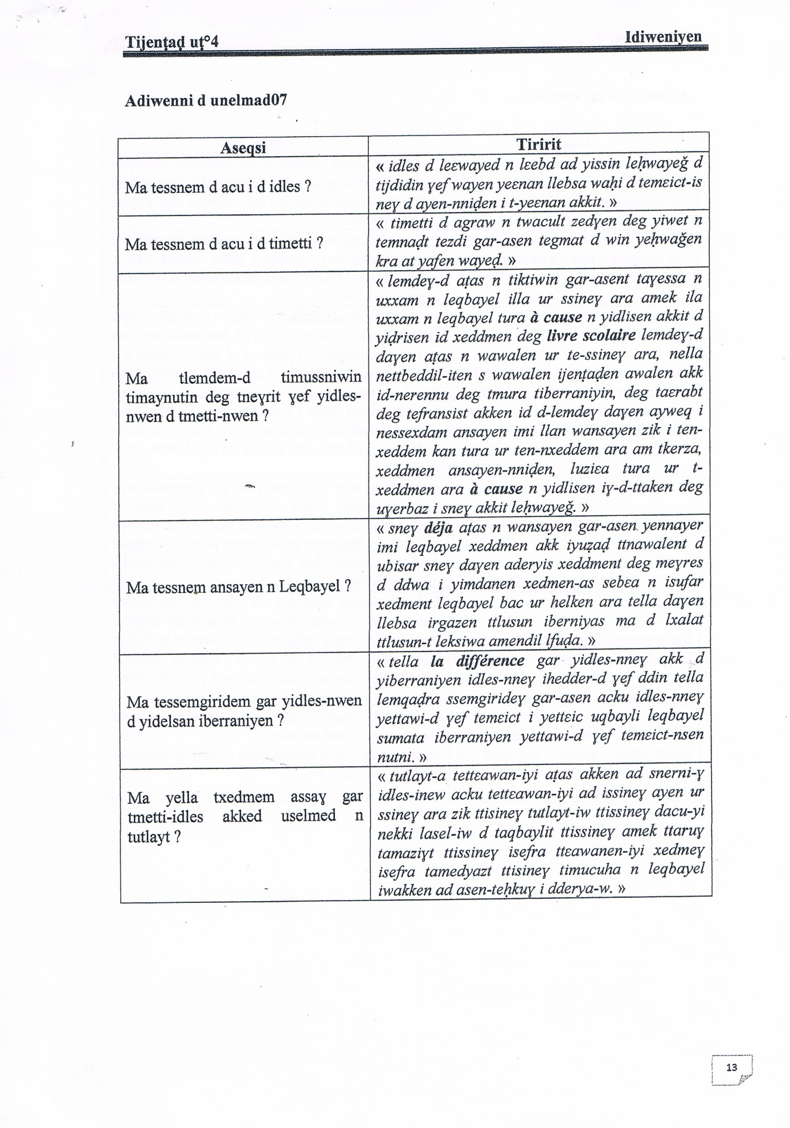

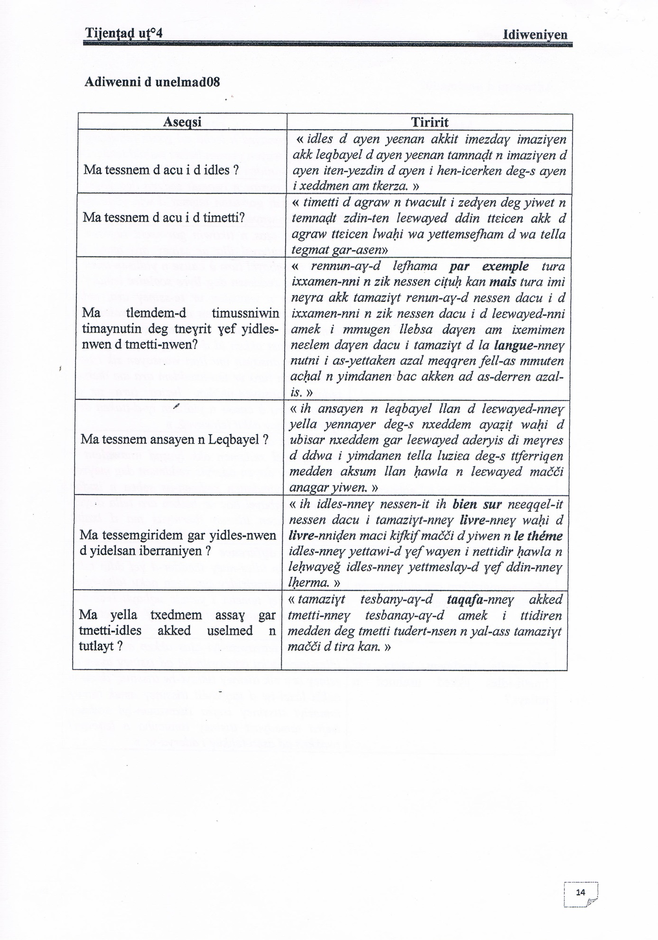

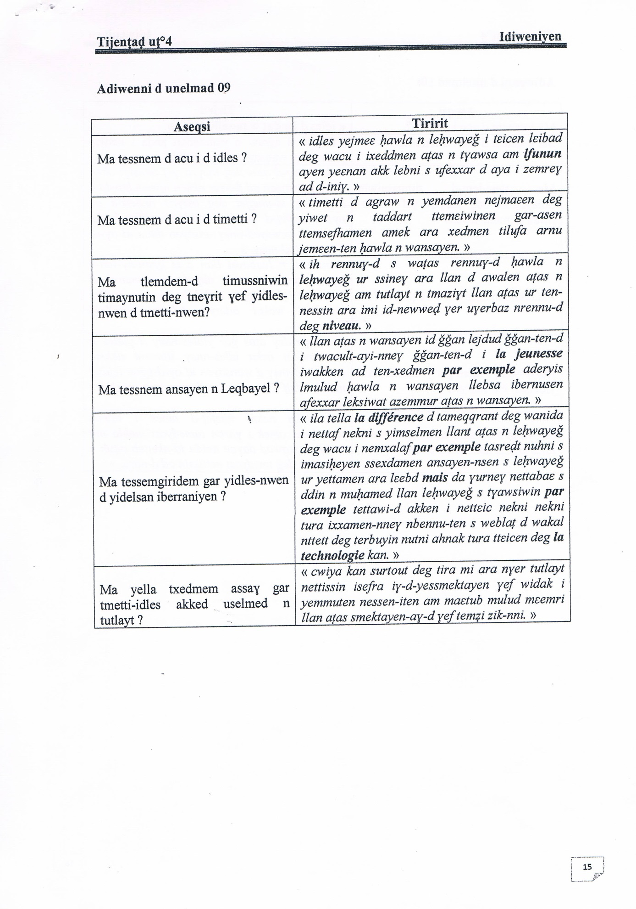

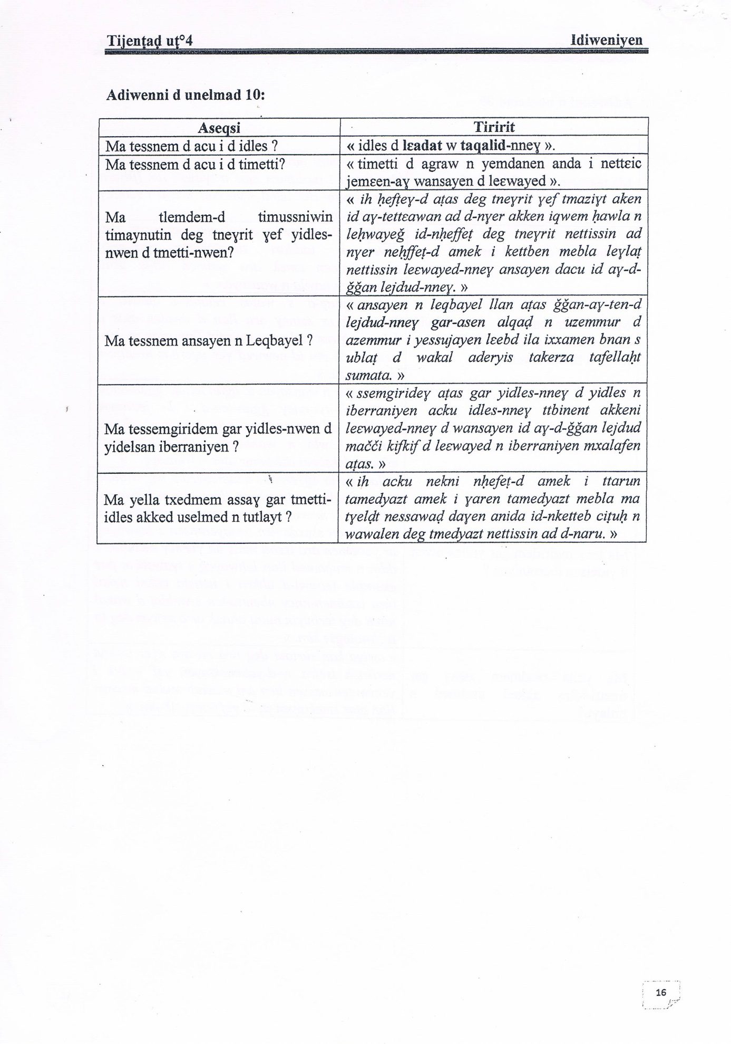
Imseqsi seg tezrawt n master 2 tasnalmudt n BENKEDDER Sabiha d BENMANSOUR Assia, 2016, Aselmed n umezgun de tneγrit n tmaziγt : Aswir wis sin n tesnawit. Tasdawit n Bgayet

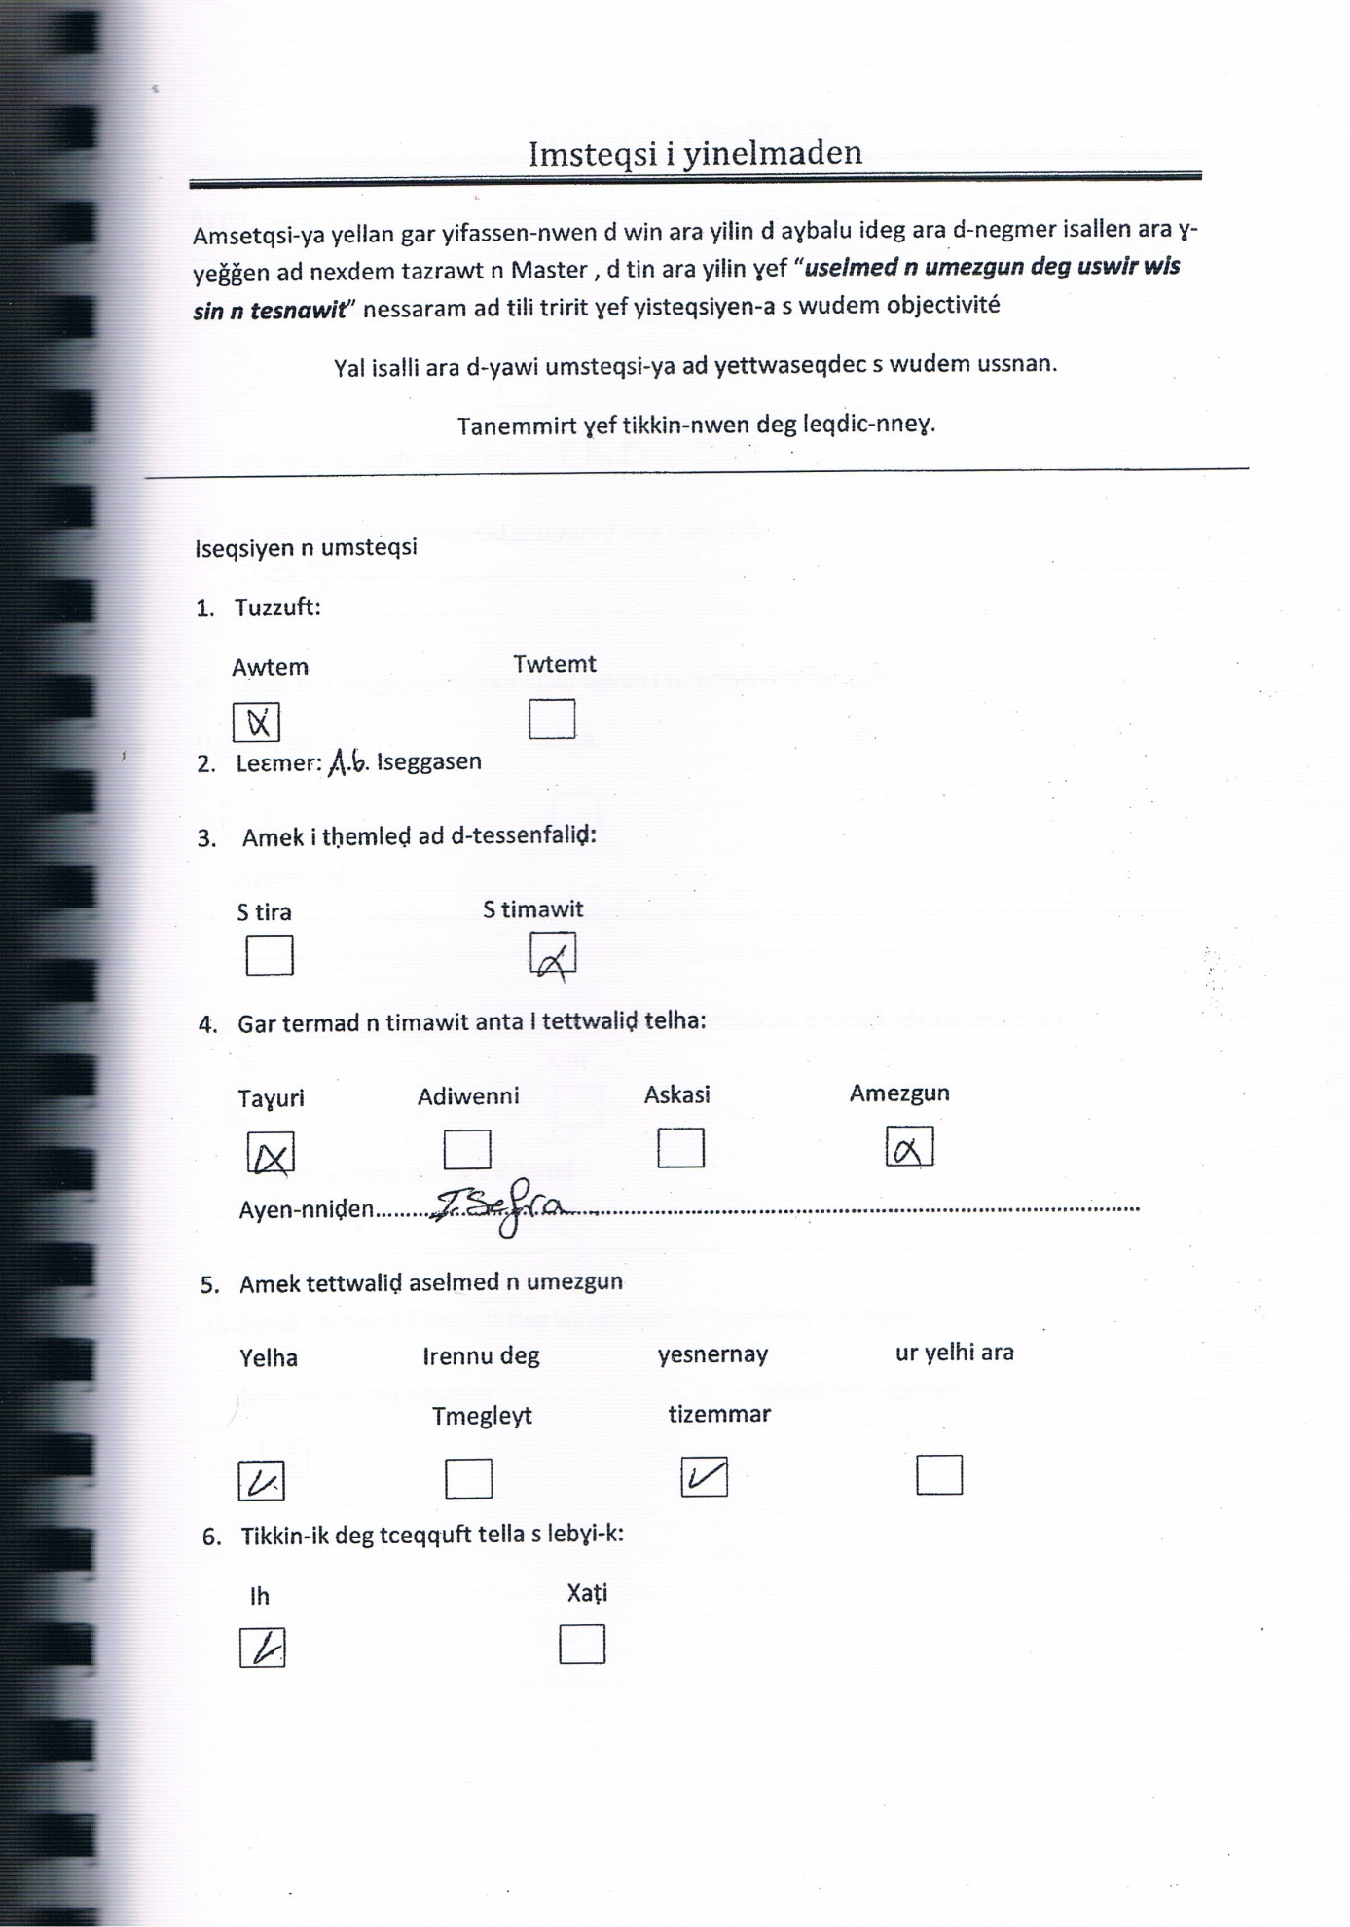

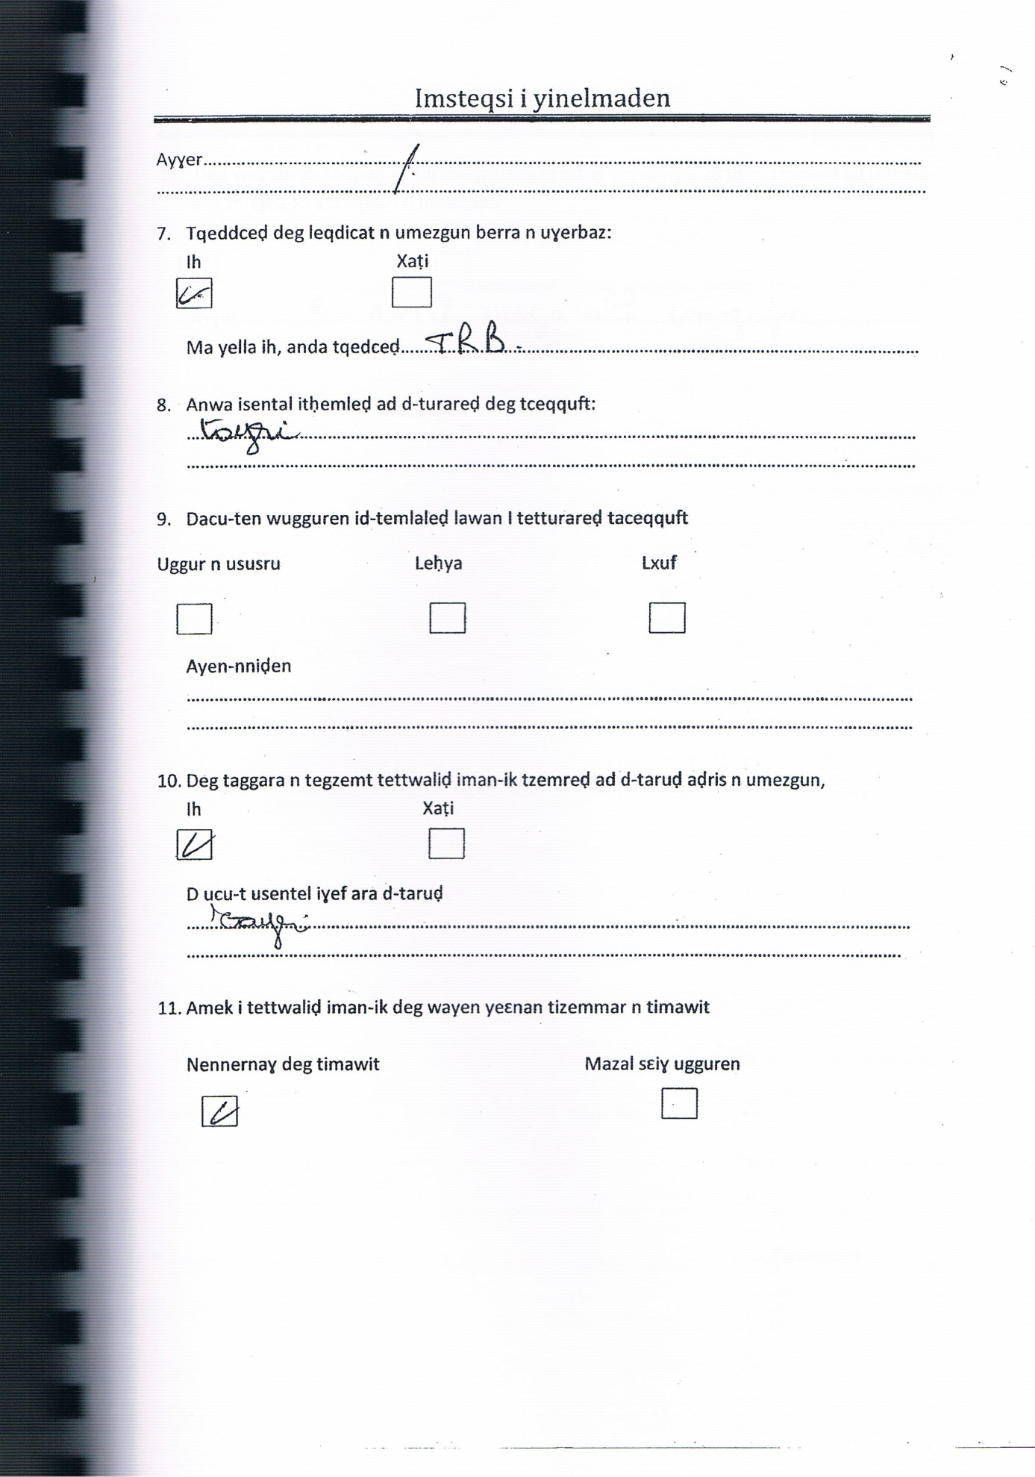

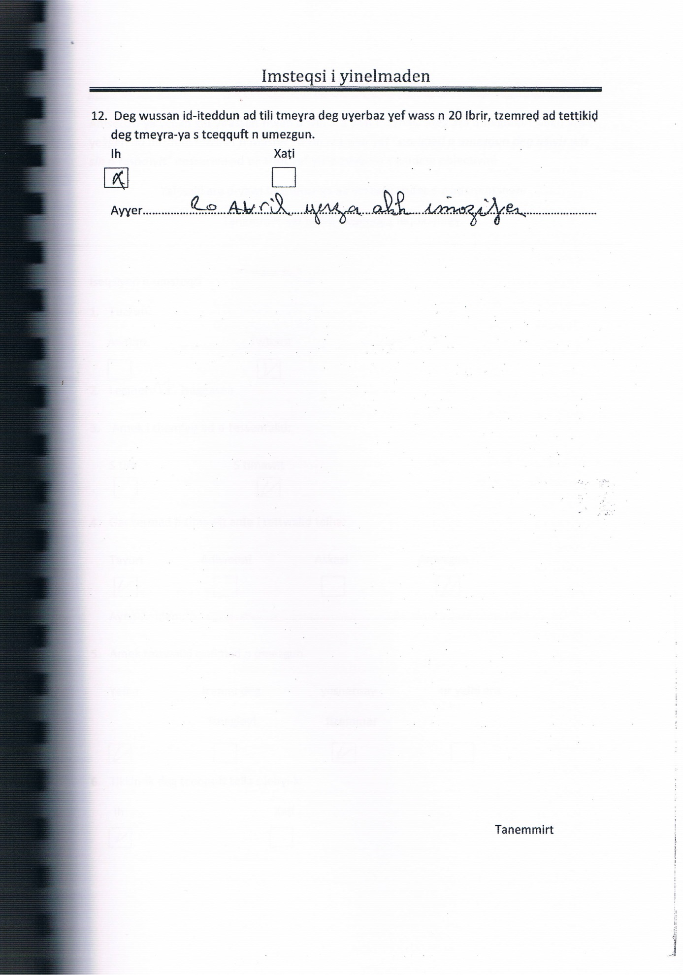

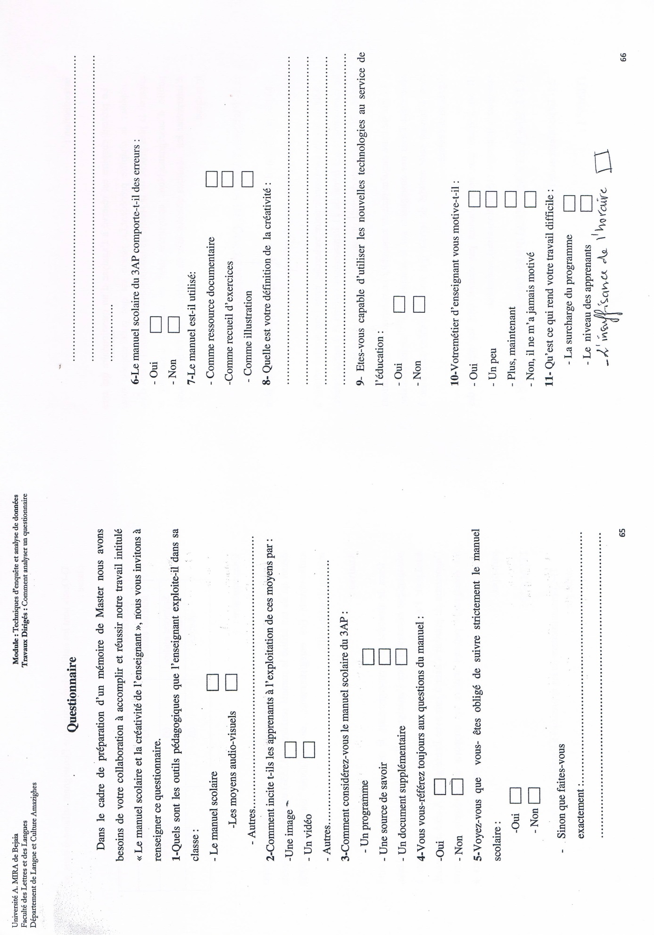

Ch. Puren, Psychopédagogie et didactique des langues. A propos d'observation formative des pratiques de classe, « Revue Française de Pédagogie », n°108, juillet-août-septembre1994, http://www. persee. fr/web /revues/ home/ prescript/article/rfp_0556-7807_1994_num_108_1_1252
C. Ferrão Tavares, Former autrement des professeurs de langues étrangères, in Teacher Education in Europe: The Challenges Ahead, Glasgow, Jordanhill College, 1990.
Site: ex-ffo.creteil.iufm.fr/IMG/doc/Ateliers_comptes_rendus.doc
Ph. Meirieu, Libres propos sur l’Ecole, sept. 2003, site: http: //francois.muller.free.fr /manuel/ créerdessituationsdapprentissage/cadre.htm
Décret présidentiel n° 95 / 147, article n° 04.
Il est à signaler que des travaux entrepris à l’université de Bejaia vont dans ce sens : le travail de magistère et de doctorat de Zahir MEKSEM, le travail de magistère de Kania RABDI et quelques mémoires de licences.
La conception des manuels n’a pas pris en compte toutes les variantes régionales. De ce fait, dans beaucoup de cas, la langue de l’enseignement n’est pas la langue première des apprenants.
Les habitants de Bejaia.
Tasahlit est un parler spécifique à la région de l’Est de la ville de Bejaia, il se présente avec des particularités lexicales, grammaticales et syntaxiques différentes par rapport aux autres parlers du dialecte kabyle.
2 Il faut entendre par évaluation externe l’évaluation qui se fait à l’extérieur des établissements des élèves comme les corrections des examens du brevet ou du bac.
Ces deux enseignants ont déjà eu l’expérience de travailler avec « Le programme pour l’enseignement de tamazight » élaboré en 1997 par le MEN rédigé en langue arabe et qui figure à la fin du manuel « lmed tamazight / apprend tamazight ». Ce dernier, en fait, n’est qu’un recueil de textes dans cinq dialectes.
Un travail de magistère soutenu : « Les pratiques évaluatives des enseignants de la langue amazighe en 2è année moyenne : le cas de la séquence descriptive. ».

